Fiskeri- og kystdepartementet
Postboks 8118 Dep,
0032 OSLO

Vår ref.: (nyttast ved korrespondanse) Dykkar ref.: Bergen, 1. august 2008
200800578-8/027/SHAU

Vi treng eit internasjonalt forbod mot fiskedumping – no!

Den norsk kystvakta har nyleg (26. juli 2008) dokumentert at ein britisk trålar dumpa storparten av fangsten for å kunna fylla kvoten sin med betre betalt fisk. Dumpinga skjedde i internasjonal sone og den norsk kystvakta kunne derfor ikkje gripa inn jamvel om dumpinga er ulovleg etter norske reglar.

Kystvakta sine opptak viste at god matfisk vart dumpa. I følgje skipssjefen på kystvaktskipet vart all fisk mindre enn 80 cm kasta på sjøen, og i dette konkrete tilfellet galdt det over 75 % av fangsten. For Kystvakta er det vel kjent at tilsvarande fiskedumping skjer ofte og at omfanget er stort.

Det er opprørande at det i internasjonal sone er lovleg å dumpa god matfisk i store mengder. Ei fangstform der det er gjengs at store delar av fangsten vert kasta ut att for å betra lønsemda, er uforsvarleg både av ressurs- og miljøomsyn.

På Vestlandet, ein av dei største fiskeriregionane i Europa, reagerer me sterkt på den ressursøyding av proteinrik mat som skjer med dagens fangstregime. Det er uhaldbart at det ikkje finst internasjonale reglar som forbyr slik dumping.

Vestlandsrådet vil oppmoda fiskeri- og kystministeren om å ta opp situasjonen med EU med sikte på å få på plass internasjonale reglar som set ein stoppar for dumpinga. Tiltak for å utvikla fangstreiskapar for å unngå at fisk under fastsette minstemål vert fanga, og kontrolltiltak for å sikra at nytt regelverk vert følgd, høyrer også med i dette biletet.

Venleg helsing

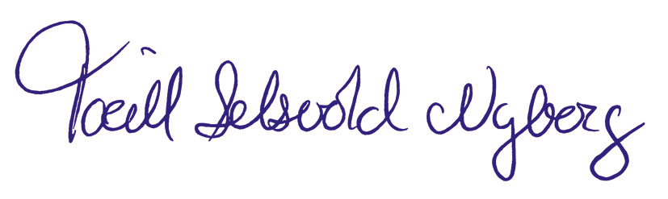
Torill Selsvold Nyborg
Leiar i Vestlandsrådet

Sjå på internett:
http://www.nrk.no/nyheter/distrikt/hordaland/1.6157006

http://www1.nrk.no/nett-tv/distrikt/hordaland/verdi/66569

Vedlegg:
Kopi av brev til EU-kommisjonær Joe Borg

Kopi til:
Nordsjøkommisjonen

Møre og Romsdal, Sogn og Fjordane og Rogaland fylkeskommunar

